Tuan 5.docx
TUẦN 5
TỰ NHIÊN VÀ XÃ HỘI
CHỦ ĐỀ 1: GIA ĐÌNH
Bài 04: ÔN TẬP CHỦ ĐỀ GIA ĐÌNH (T2)
I. YÊU CẦU CẦN ĐẠT:
1. Năng lực đặc thù: Sau khi học, học sinh sẽ:
-Chọn một số sự kiện và nói về sự thay đổi của gia đình qua các mốc thời gian khác nhau.
- Thể hiện tinh thần trách nhiệm, làm được một số việc để phòng tránh hỏa hoạn và giữ vệ sinh xung quanh nhà, chia sẻ các việc làm đó với bạn.
2. Năng lực chung.
- Năng lực tự chủ, tự học: Có biểu hiện chú ý học tập, tự giác tìm hiểu bài để hoàn thành tốt nội dung tiết học.
- Năng lực giải quyết vấn đề và sáng tạo: Có biểu hiện tích cực, sáng tạo trong các hoạt động học tập, trò chơi, vận dụng.
- Năng lực giao tiếp và hợp tác: Có biểu hiện tích cực, sôi nổi và nhiệt tình trong hoạt động nhóm. Có khả năng trình bày, thuyết trình… trong các hoạt động học tập.
3. Phẩm chất.
- Phẩm chất nhân ái: Có biểu hiện yêu quý những người trong gia đình, họ hàng, biết nhớ về những ngày lễ trọng đại của gia đình.
- Phẩm chất chăm chỉ: Có tinh thần chăm chỉ học tập, luôn tự giác tìm hiểu bài.
- Phẩm chất trách nhiệm: Giữ trật tự, biết lắng nghe, học tập nghiêm túc. Có trách nhiệm với tập thể khi tham gia hoạt động nhóm.
II. ĐỒ DÙNG DẠY HỌC
- Kế hoạch bài dạy, bài giảng Power point.
- SGK và các thiết bị, học liệu phụ vụ cho tiết dạy.
III. HOẠT ĐỘNG DẠY HỌC
Hoạt động của giáo viên | Hoạt động của học sinh
1. Khởi động:
- Mục tiêu:
+ Tạo không khí vui vẻ, khấn khởi trước giờ học.
- Cách tiến hành:
- GV mở bài hát “Cả nhà thương nhau” để khởi động bài học.  - GV dẫn dắt vào bài mới | - HS nghe và hát theo.
2. Thực hành:
- Mục tiêu:
+ Chọn một số sự kiện và nói về sự thay đổi của gia đình qua các mốc thời gian khác nhau.
+ Làm được một số việc để giữ gìn vệ sinh xung quanh nhà,phòng tránh hỏa hoạn khi ở nhà và chia sẻ các việc làm đó với bạn.
- Cách tiến hành:
Hoạt động 1. Chọn và giới thiệu một số hình ảnh của gia đình em qua các mốc thời gian khác nhau. (Làm việc nhóm)  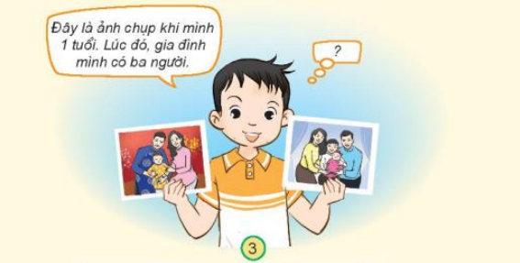  -GV yêu cầu HS làm việc theo nhóm 4  - GV nêu yêu cầu học sinh sử dụng một số hình ảnh của gia đình theo thời gian(Nếu có), hoặc có thể vẽ tranh hoặc kể bằng lời.  + Hình ảnh đó chụp vào khoảng thời gian nào? Nội dung của hình ảnh là gì?  + Sự thay đổi của gia đình qua các hình ảnh là gì?  +Cảm xúc của em vế mỗi sự kiện/ hình ảnh đó như thế nào?  - Gọi một số học sinh đại diện trình bày.  - GV mời các HS khác nhận xét.  - GV nhận xét chung, tuyên dương. | -Thảo luận nhóm 4: Học sinh đọc yêu cầu, mỗi học sinh chia sẻ nhóm về các sự kiện lớn của gia đình dựa trên một số hình ảnh hoặc dựa vào trí nhớ...  - Một số học sinh trình bày.  - HS nhận xét ý kiến của bạn.  - Lắng nghe rút kinh nghiệm.
Hoạt động 2. Chia sẻ với bạn về một số việc làm hàng ngày để phòng tránh hỏa hoạn và giữ vệ sinh xung quanh nhà. (làm việc nhóm 2)  - GV yêu cầu HS đọc yêu cầu. Sau đó hành thảo luận nhóm đôi và trình bày kết quả.  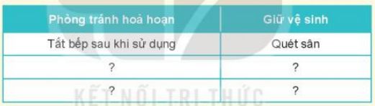  - Gọi một số học sinh đại diện trình bày.  - GV mời các nhóm khác nhận xét.  - GV nhận xét chung, tuyên dương và bổ sung. | - Học sinh chia nhóm 2, đọc yêu cầu bài và tiến hành thảo luận.  - Đại diện các nhóm trình bày:  - Đại diện các nhóm nhận xét.  - Lắng nghe rút kinh nghiệm.
3. Vận dụng:
- Mục tiêu:
+ Củng cố những kiến thức đã học trong tiết học để học sinh khắc sâu nội dung.
+ Vận dụng kiến thức đã học vào thực tiễn.
- Cách tiến hành:
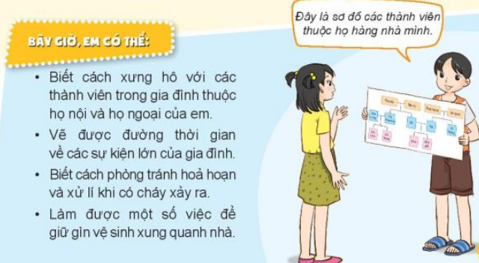  -GV yêu cầu học sinh đọc nội dung “Bây giờ,em có thể”.  - Yêu cầu học sinh quan sát hình chốt và nói về nội dung của hình.  + Hình vẽ gì? Các bạn trong hình đang nói gì?  +Em đã thực hiện việc vẽ sơ đồ các thành gia đình họ nội họ ngoại chưa?  - GV nhận xét, tuyên dương.  - Nhận xét bài học. | - Học đọc cá nhân.  - Quan sát hình.  -Trả lời.  - Lắng nghe, rút kinh nghiệm.
IV. ĐIỀU CHỈNH SAU BÀI DẠY:
.......................................................................................................................................
.......................................................................................................................................
.......................................................................................................................................
---------------------------------------------------------------------
TỰ NHIÊN VÀ XÃ HỘI
CHỦ ĐỀ 2: TRƯỜNG HỌC
Bài 5: HOẠT ĐỘNG KẾT NỐI VỚI CỘNG ĐỒNG (T1)
I. YÊU CẦU CẦN ĐẠT:
1. Năng lực đặc thù: Sau khi học, học sinh sẽ:
- Nêu được tên và ý nghĩa của một đến hai hoạt động kết nối với xã hội của trường học và mô tả được hoạt động đó .
- Nhận xét được sự tham gia của HS trong các hoạt động kết nối.
- Tích cực, có trách nhiệm khi tham gia hoạt động kết nối trường học với cộng đồng.
- Có ý thức tuyên truyền, vận động các bạn cùng tham gia.
2. Năng lực chung.
- Năng lực tự chủ, tự học: Có biểu hiện chú ý học tập, tự giác tìm hiểu bài để hoàn thành tốt nội dung tiết học.
- Năng lực giải quyết vấn đề và sáng tạo: Có biểu hiện tích cực, sáng tạo trong các hoạt động học tập, trò chơi, vận dụng.
- Năng lực giao tiếp và hợp tác: Có biểu hiện tích cực, sôi nổi và nhiệt tình trong hoạt động nhóm. Có khả năng trình bày, thuyết trình… trong các hoạt động học tập.
3. Phẩm chất.
- Phẩm chất nhân ái: Có biểu hiện yêu quý, đùm bọc và giúp dỡ những người có hoàn cảnh khó khan hơn mình
- Phẩm chất chăm chỉ: Có tinh thần chăm chỉ học tập, luôn tự giác tìm hiểu bài.
- Phẩm chất trách nhiệm: Giữ trật tự, biết lắng nghe, học tập nghiêm túc. Có trách nhiệm với tập thể khi tham gia hoạt động nhóm.
II. ĐỒ DÙNG DẠY HỌC
- Kế hoạch bài dạy, bài giảng Power point.
- SGK và các thiết bị, học liệu phụ vụ cho tiết dạy.
III. HOẠT ĐỘNG DẠY HỌC
Hoạt động của giáo viên | Hoạt động của học sinh
1. Khởi động:
- Mục tiêu:
+ Tạo không khí vui vẻ, khấn khởi trước giờ học.
+ Kiểm tra kiến thức đã học của học sinh ở bài trước.
- Cách tiến hành:
- GV cho HS quan sát tranh Hình 1 để khởi động bài học.  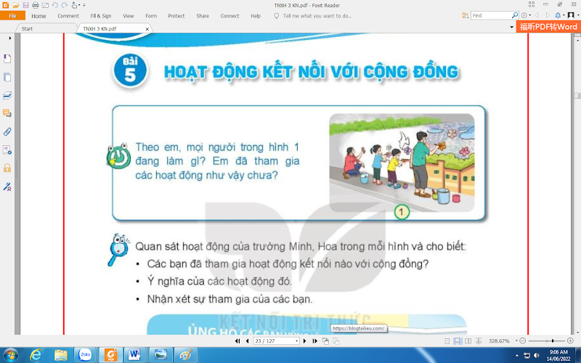  + GV nêu câu hỏi: Mọi người trong hình 1 đang làm gì ?  + Em đã tham gia hoạt động như vậy chưa ?  + Em cảm thấy như thế nào khi tham gia các hoạt động như thế?  - GV Nhận xét, tuyên dương.  - GV dẫn dắt vào bài mới | - HS quan sát.  + Hình 1 : Người dân tham gia trang trí bức tường trong khu dân cư.  - HS trả lời.  - HS lắng nghe.
2. Khám phá:
- Mục tiêu:
+ Nêu được tên và ý nghĩa của một đến hai hoạt động kết nối với xã hội của trường học và mô tả được hoạt động đó.
+ Nhận xét được sự tham gia của HS trong các hoạt động kết nối.
- Cách tiến hành:
Hoạt động 1. Tìm hiểu các hoạt động ủng hộ của trường Minh, Hoa. (làm việc cá nhân)  - GV chia sẻ Hình 2  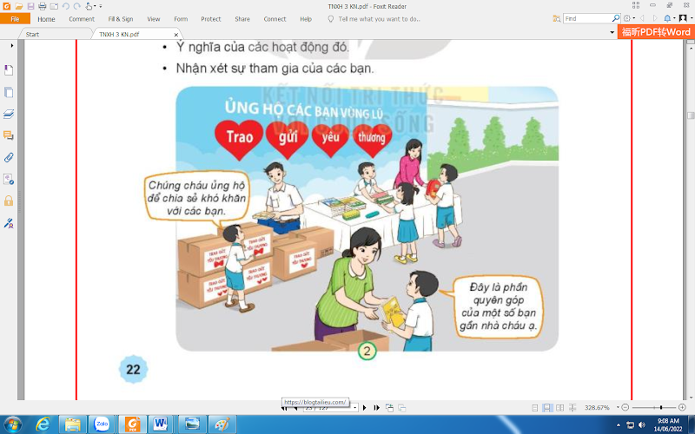  - YC HS Quan sát hoạt động của trường Minh, Hoa trong mỗi hình và cho biết :  Sau đó mời đại diện các nhóm trình bày kết quả  + Các bạn đã tham gia hoạt động nào với cộng đồng là gì? Hãy mô tả hoạt động đó  + Ý nghĩa của các hoạt động đó ?  + Nhận xét sự sự tham gia của các bạn ?  - GV mời các HS khác nhận xét.  - GV nhận xét chung, tuyên dương.  - GV chốt HĐ1: Những hoạt động này là những hoạt động kết nối với cộng đồng. Những hoạt đồng này thể hiên sự quan tâm, đùm bọc, yêu thương đồng bào bằng việc giúp đỡ, chia sẻ một phần của mình với những người có hoàn cảnh khó khan hơn.  - Mời HS quan sát một số bức tranh tham gia hoạt động kết nối cộng đồng .  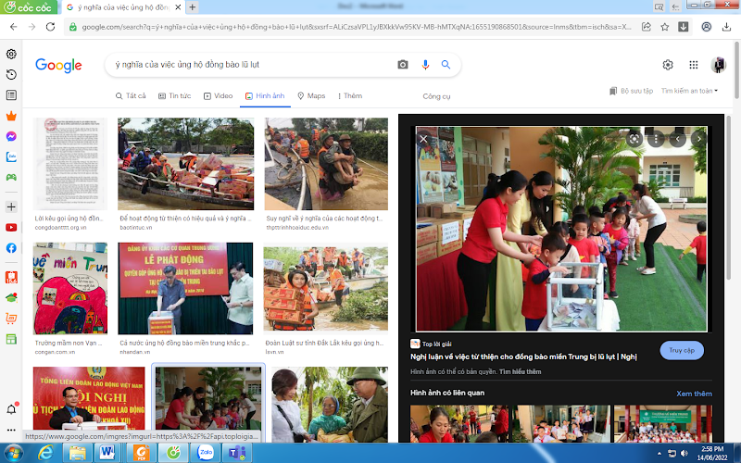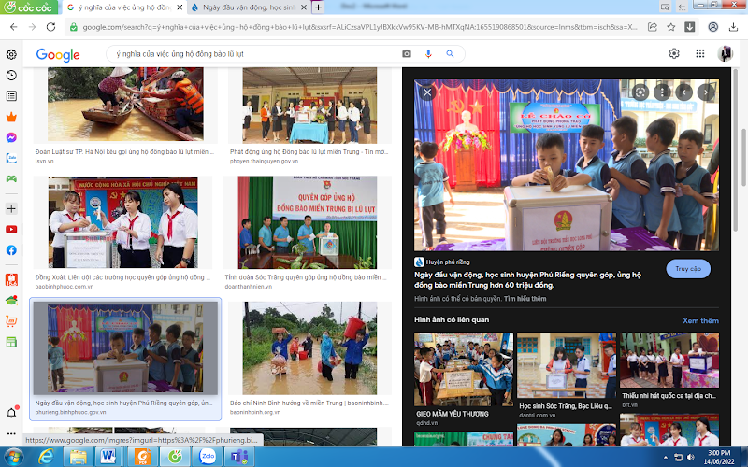  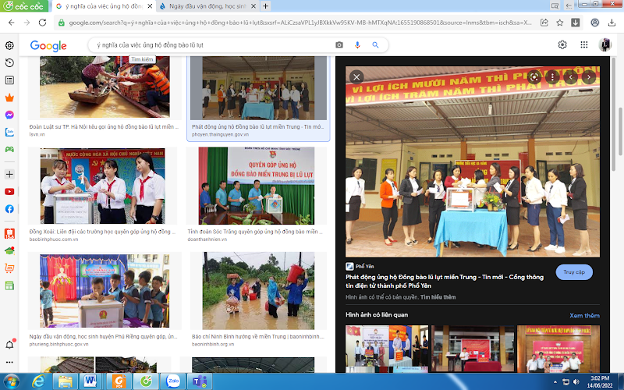 | - Học sinh đọc yêu cầu bài và trình bày :  + Các bạn Minh, Hoa đang quyên góp sách vở, đồ dùng học tập để ủng hộ các bạn vùng lũ lụt.  + Việc làm này thể hiện sự đùm bọc, yêu thương đồng bào bằng việc giúp đỡ, chia sẻ một phần của mình với những người có hoàn cảnh khó khăn.  + Các bạn tham gia rất nhiệt tình, hào hứng, tự giác và rất tích cực  - HS nhận xét ý kiến của bạn.  - Lắng nghe rút kinh nghiệm.  - 1 HS nêu lại nội dung HĐ1
Hoạt động 2. Tìm hiểu các hoạt động của trường học. (làm việc nhóm đôi)  - GV chia sẻ hình 3 và nêu câu hỏi:  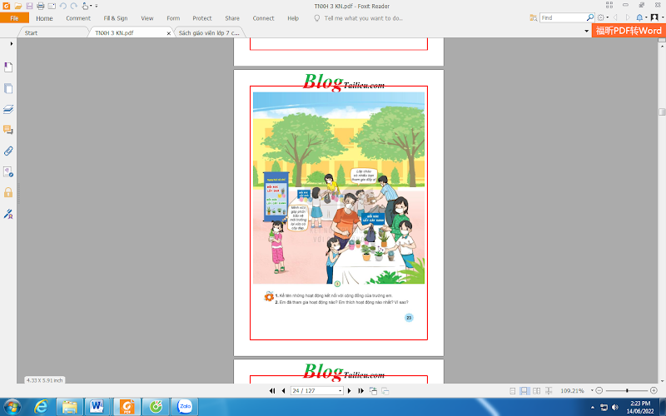  Sau đó mời đại diện nhóm lên trình bày kết quả.  + Em thấy gì trong bức tranh ?  + Em hãy nhận xét sự tham gia của các bạn như thế nào ?  + Những hành động tham gia cộng động sẽ có ý nghĩa gì ?  - GV mời các nhóm khác nhận xét.  - GV nhận xét chung, tuyên dương.  - GV chốt lại nội dung và khuyến khích học sinh tích cực tham gia các hoạt động kết nối cộng đồng của nhà trường tổ chức | - Học sinh quan sát hình 3, đọc yêu cầu bài, thảo luận nhóm đôi và tiến trình bày.  - Các bạn trong tranh tham gia hoạt động đổi rác lấy quà  - Đổi rác lấy cây xanh  - Các bạn rất tích cực và hào hứng.  - HS trả lời  - HS nhóm khác nhận xét.  - Lắng nghe rút kinh nghiệm.
3. Luyện tập:
- Mục tiêu:
+ Kể được tên và ý nghĩa của hoạt động kết nối với xã hội của trường học và mô tả được hoạt động đó.
- Cách tiến hành:
Hoạt động 3. Kể tên các và ý nghĩa của hoạt động kết nối với xã hội của trường học.  - Gv tổ chức cho HS thảo luận chung cả lớp để tra lời các câu hỏi sau:  + Kể tên những hoạt động kết nối với cộng đồng của trường em ?  + Em đã tham gia hoạt động nào ? Em thích hoạt động nào nhất ? Vì sao ?  - GV mời HS khác nhận xét.  - GV nhận xét chung, tuyên dương, khuyến khích học sinh tham gia những hoạt động kết nối với xã hội của trường học | - Học sinh đọc yêu cầu bài và tiến hành thảo luận.  - HS trình bày  + Ủng hộ các bạn miền Trung gặp lũ lụt  + Ủng hộ áo ấm cho bạn.  + Đổi rác lấy quà, lấy cây xanh.  + HS trả lời theo ý kiến riêng  - HS nhận xét.  - Lắng nghe, rút kinh nghiệm.
4. Vận dụng.
- Mục tiêu:
+ Củng cố những kiến thức đã học trong tiết học để học sinh khắc sâu nội dung.
+ Vận dụng kiến thức đã học vào thực tiễn.
+ Tạo không khí vui vẻ, hào hứng, lưu luyến sau khi học sinh bài học.
- Cách tiến hành:
- GV dặn HS về nhà kể với bố mẹ và người thân những hoạt động kết nối với xá hội của trường em đã tham gia  - Cùng các bạn trong nhóm chuẩn bị tư liệu, tranh ảnh,... về một hoạt động kết nối với cộng đồng mà em và các bạn tham gia để giới thiệu trước lớp  - Nhận xét sau tiết dạy, dặn dò về nhà. | - HS lắng nghe và thực hiện theo yêu cầu
IV. ĐIỀU CHỈNH SAU BÀI DẠY:
.......................................................................................................................................
.......................................................................................................................................
.......................................................................................................................................

